解 説
第 ３ 章 人口

人口
882万人弱で減少が続く
国勢調査及び「大阪府の推計人口」によると、戦後昭和45年までは毎年20万人前後の増加が続きました。その後増加は緩やかとなり、平成に入ってからはほぼ横ばいで推移し、平成22年をピーク(886万5,245人)に減少に転じ、令和２年10月１日現在881万7,372人で、前年に比べ6,081人減少しました。
自然増減(出生者数－死亡者数)は、増加で推移してきましたが平成22年に減少に転じ、令和２年は２万8,274人の減少、一方、社会増減(人口増減－自然増減)は2万2,193人の増加でした。
世帯数は、戦後一貫して増加傾向にあり、令和２年10月１日現在412万9,379世帯で、前年に比べ４万4,444世帯増加しました。
※増減は、前年10月１日から当年９月30日までの１年間の動きです。
人口、世帯数(各年10月1日)

※昭和30年から平成27年までは国勢調査、令和２年は同年10月１日現在の「大阪府の推計人口」の数値であるため、
グラフの線は繋いでいません。

変更済み
[第3章1表、統計課「大阪府の推計人口」より]

人口増減

[第3章6表より]
年齢区分別人口
超高齢社会が進行
令和２年10月１日現在の年齢３区分別人口は、年少人口(０～14歳)は104万6,224人(構成比11.9％)、生産年齢人口(15～64歳)は537万8,602人(同61.0％)、老年人口(65歳以上)は239万2,546人(同27.1％)となっています。
平成22年国勢調査において老年人口の割合は22.3％と21％を超え、既にいわゆる超高齢社会に入っていますが、この10年間で約５ポイント上昇しました。また、老年人口が増加を続ける一方で年少人口は昭和55年に減少に転じ、平成12年に年少人口と老年人口が逆転しました。
[第3章12表、統計課「大阪府の推計人口」より]
年齢３区分別人口
※昭和30年から平成27年までは国勢調査、令和２年は令和２年10月１日現在の「大阪府の推計人口」の数値です。
また、国勢調査での「年齢不詳」は除いているため、年齢３区分別人口の合計と人口総数は一致しません。

昼間人口
府全域では夜間人口を上回る
平成27年国勢調査によると、昼間人口(常住人口に通勤・通学により流入・流出する人口を加減したもの)は922万4,306人で、昼夜間人口比率(夜間人口(常住人口)を100とした場合の昼間人口の指数)は104.4となっています。
市町村別では、100を超えているのは、大阪市(131.7)、摂津市(110.2)、門真市(109.0)、田尻町(106.5)、泉佐野市(106.1)、東大阪市(103.8)です。また、大阪市内では中央区(488.4)、北区(332.5)等中西部の14区で、堺市内では堺区(115.8)、美原区(111.5)で、それぞれ100を超えています。
市町村別、大阪市・堺市各区別の昼夜間人口比率

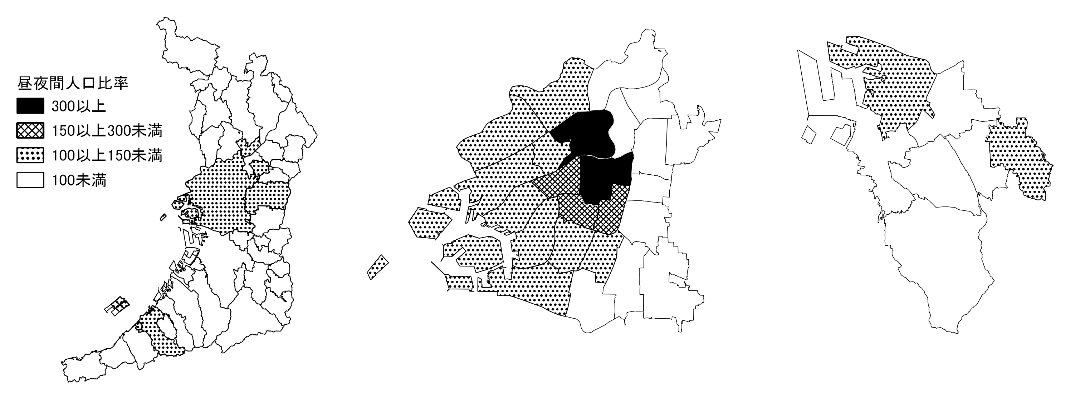
堺市（7区別）
大阪市（24区別）
大阪府（43市町村別）

[第3章19表より]

